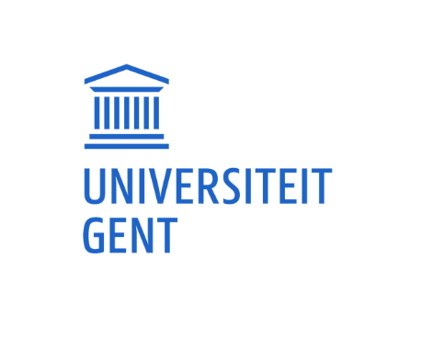

CWO MOBILITEITSFONDS – MOBILITY FUND

Doctoraatscursus, verslag
PhD course, report

Opmerking: Dit wetenschappelijk verslag dient te worden ingediend via e-mail aan cwo.ea@UGent.be ten laatste 1 maand na de einddatum van de doctoraatscursus, samen met een attest van deelname.
Note: This scientific report must be submitted by e-mail to cwo.ea@UGent.be within 1 month after the end date of the PhD course, together with a certificate of attendance.

Aanvrager / Applicant
Promotor / Promoter
Vakgroepcode /
Department code
Titel van de cursus /
Course title

Plaats (stad, land) en periode (begin- en einddatum) van de cursus /
Location (town, country) and period (start and end date) of the course
Website /
Website
Verplichte bijlage / Mandatory annex | Attest van deelname / Certificate of attendance

Synthese van de doctoraatscursus en beschrijving van de relevantie van wat werd aangeleerd voor het specifieke doctoraatsonderzoek van de aanvrager (max. 1 blz.) – Synthesis of the PhD course and description of the relevance of what was taught for the specific PhD research of the applicant (max. 1 page)

